**Мемлекеттік арнаулы (коррекциялық) №37 «Айгерім» балабақшасы (психикалық дамуы шектеулі балаларға арналған) КММ**

**Педагог-психолог: Минбасарова Гулназ Хайбуллаевна**

Ата-аналарға арналған психологиялық-педагогикалық қолдау.

**Тақырыбы: Атамның ауылы және бақшасы.**

**Мақсаты:** Қоршаған әлем құбылыстарымен,айналамен, ауылдың тыныс тіршілігі және үй жануарларымен, көкеністермен таныстыру.Саусақ моторикасын дамыту.

**Көрнекіліктер:** Үй жануарларының суреттері.Саусақ моторикасына арналған материалдар,қыстырғыш.

**« Дәл осындай жануарды тап »** тап ойыны: Бала алдына бір бөлігі жоқ үй жануарлары беріледі. Жануардың дұрыс бөлігін тауып құратырады. Жануардың атын атап-дауысын салады.

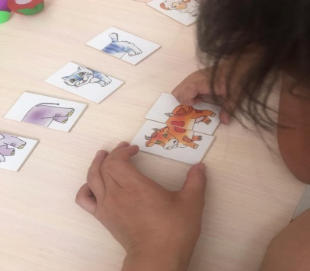 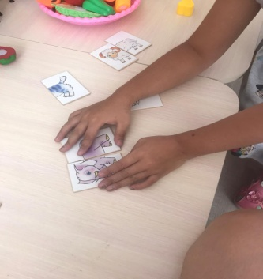 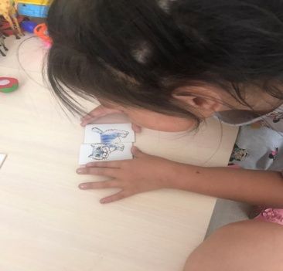

**«Көкеністер»** суреттегі көкеніске қарап, муляж көкеністі көрсету және оны атын атау,түсін айту.

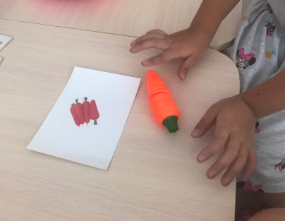 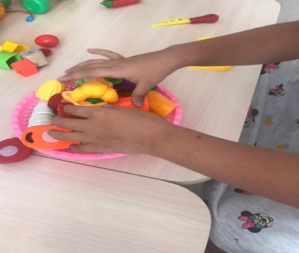

**«Күн сәулесі» саусақ моторикасын дамыту.Күннің түсін атау.**   